作业17：

1. 理解Docker的主要功能和应用场景
① Docker是什么、解决什么问题
Docker本质上是一个“容器化平台”（打包 + 运行）。它解决的核心问题是：应用在不同机器/环境中部署时，经常出现“依赖版本不一致、配置差异、系统环境不同导致跑不起来”的情况。Docker把应用代码、运行时、依赖库、配置等一起封装成镜像（Image），再用容器（Container）以隔离方式运行，让应用具备“可移植、可复现、可快速部署”的能力，从而显著降低环境问题带来的开发与运维成本。
② Docker的主要功能（按开发—交付—运行理解）
Docke覆盖了从开发到交付再到运行的关键环节。开发阶段：用Dockerfile 固化环境，保证团队成员环境一致；测试阶段：可快速拉起依赖服务（数据库/缓存/消息队列），便于复现与自动化测试；交付阶段：镜像作为标准化交付物，一次构建多处运行；运行阶段：容器提供进程级隔离、资源限制（CPU/内存）、网络与存储挂载等能力。整体目标是：让应用“更好部署、更易迁移、更稳定运行”。
③ 为什么Docker适合微服务与现代开发流程
微服务通常意味着服务多、依赖杂、迭代快。Docker把每个服务打包成独立镜像，服务之间依赖解耦，版本可控，发布与回滚更简单。同时，Docker与CI/CD天然契合：构建流水线产出镜像，部署时直接运行镜像，减少“构建产物和运行环境不一致”的风险。对团队协作而言，Docker把环境配置从“口头/文档”变成“可执行的描述”，提升可复现性与交付效率。
④ 典型应用场景
在Web系统与后端服务中，Docker常用于快速部署API服务、网关、数据库、缓存等组件，并在开发/测试环境中通过Compose一键启动整套系统。对教学、竞赛、实验室项目来说，Docke能把复杂依赖封装好，换电脑也能快速复现。对企业交付而言，Docker常作为标准交付形式：镜像入仓库，线上按版本拉取运行，支持快速回滚与多版本并行。对于数据处理与爬虫等任务，也可通过容器隔离不同项目的Python环境，避免“多个环境互相污染”。

2. 安装Docker
在安装Docker之前，首先更新系统的软件包索引，以确保获取最新的软件版本信息。
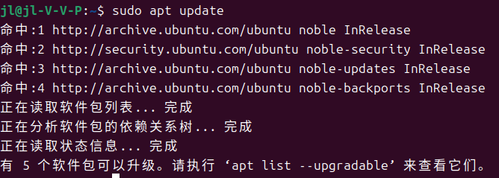
图1 更新软件源
使用Ubuntu官方软件源直接安装Docker。
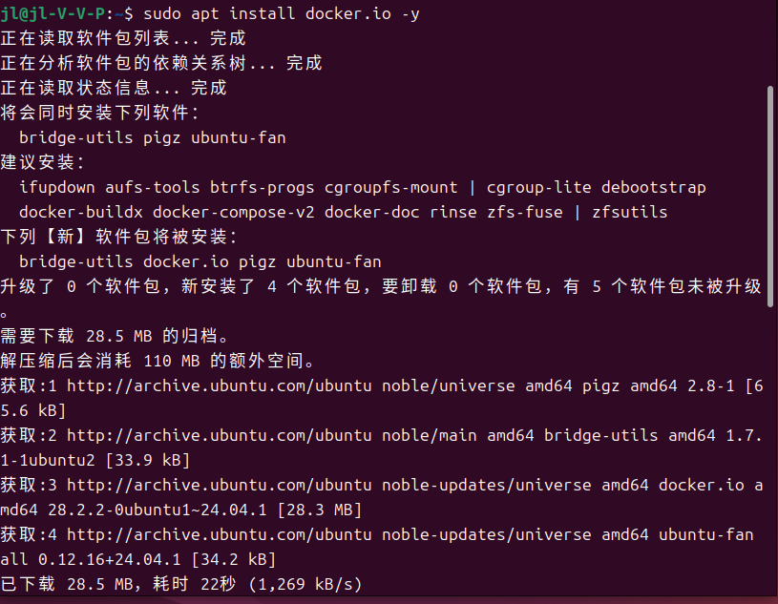
图2 安装Docker
安装完成后，需要手动启动Docker服务。
图3 手动启动Docker服务
为了避免每次开机后手动启动Docker，可将其设置为开机自启动。
图4 设置开机自启动
通过查看Docker版本信息来验证安装是否成功。
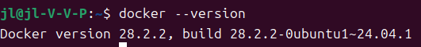
图5 检验安装是否成功
至此，Docker安装成功。

3. 使用docker
以官方Nginx镜像为例，从Docker Hub拉取镜像。
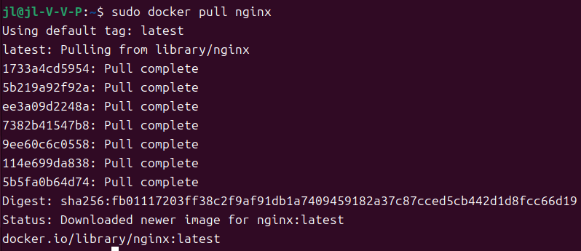
图6 拉取镜像
使用Nginx镜像启动一个容器。
图7 运行Docker容器
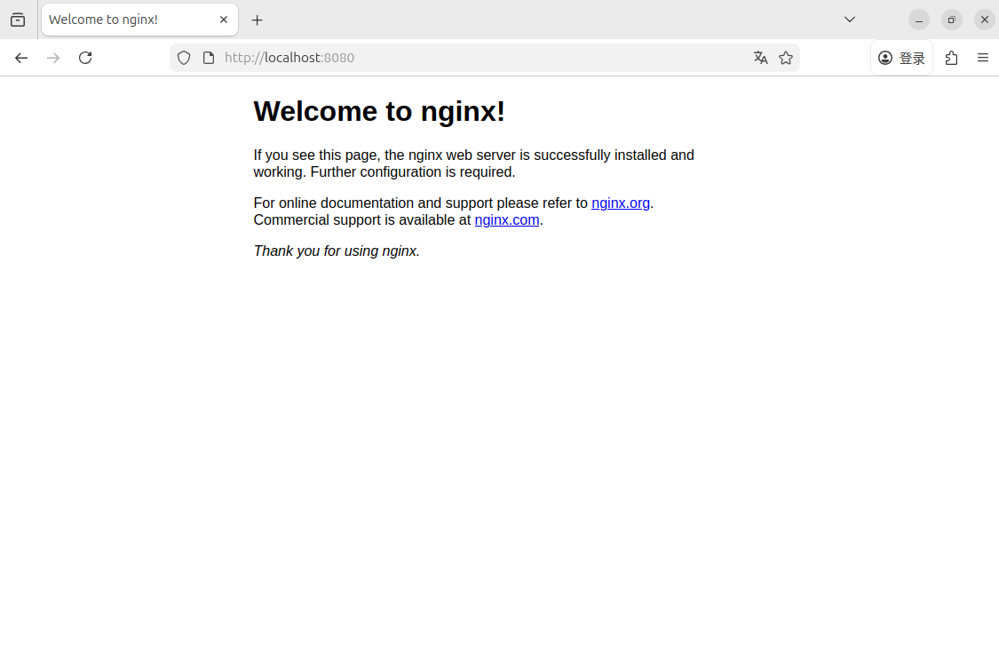
图8 访问运行结果
查看正在运行的容器。
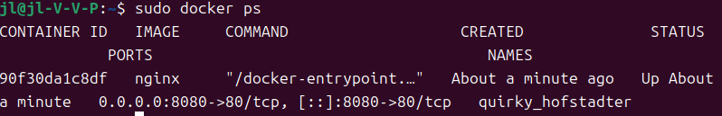
图9 查看正在运行的容器

